**Gestão de Cardápios Diários (Python)**

**1. Diagrama de Caso de Uso**

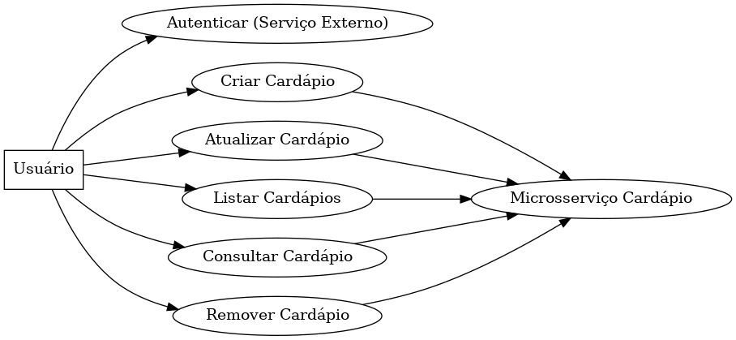

**Descrição:**

* **O usuário precisa estar autenticado (serviço externo de autenticação).**
* **Pode criar, listar, atualizar, consultar e remover cardápios.**
* **O sistema valida os IDs dos itens no MS-Estoque antes de gravar.**

**2. Diagrama de Componentes**

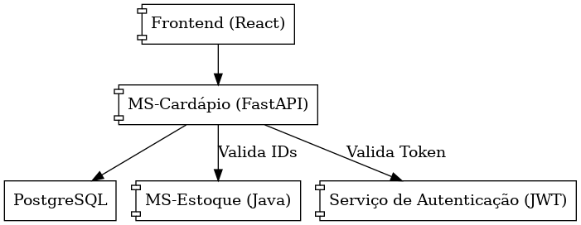

**Componentes:**

* **Frontend (consome a API).**
* **Microsserviço Cardápio (FastAPI).**
* **Banco de Dados PostgreSQL (Render).**
* **Microsserviço Estoque (Java).**
* **Serviço de Autenticação (externo via JWT).**

**3. Diagrama de Sequência (Criar Cardápio)**

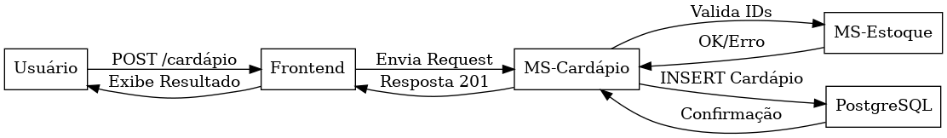

**4. Diagrama de Atividade (Fluxo Criar Cardápio)**

